**Сушко Домицеля Адамова (Suszkowna Domicela)**

15 августа 1816 г – крещение (НИАБ 136-13-894, лист 94, №22/1816-р (ориг)).

**НИАБ 136-13-894:** Лист 94. **Метрическая запись №22/1816-р (ориг).**

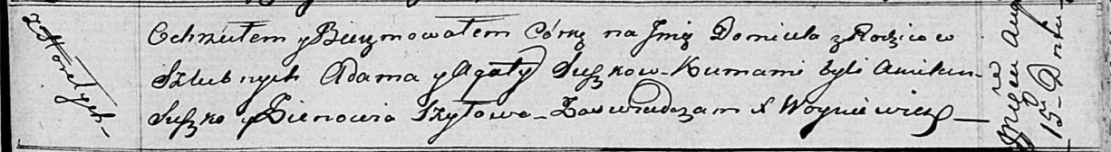

Осовская Покровская церковь. 15 августа 1816 года. Метрическая запись о крещении.

Suszkowna Domicela – дочь родителей с деревни Горелое.

Suszko Adam – отец.

Suszkowa Agata – мать.

Suszko Amilan – кум.

Szyłowa Zienowia – кума.

Woyniewicz Tomasz – ксёндз.